様式第５号（第７条関係）

年 月 日

大分市産材利用促進事業実績報告書

大分市長 殿

補助事業者
住所
氏名
電話番号

大分市産材利用促進事業補助金交付要綱第７条の規定により、次のとおり報告します。
１ | 補助金の交付決定年月日 | 年 月 日
 | 決定番号 | 第 号－
２ | 補助金の交付決定通知額 | 円
３ | 事業完了年月日
４ | 添付書類

様式第５号（第７条関係）
記入例

令和○○年○○月○○日

大分市産材利用促進事業実績報告書

大分市長 殿

補助事業者
住所 大分市荷揚町２番３１号
氏名 大分 太郎
電話番号 ○○○-○○○－○○○○
申請書と同じ印鑑を押印してください。
押印を省略する場合は、実績報告時に申請者ご本人の確認書類（顔写真付き身分証明書）を持参してください。

大分市産材利用促進事業補助金交付要綱第７条の規定により、次のとおり報告します。
１ 補助金の交付決定年月日 令和○○年○○月○○日
決定番号 林水第○○○○号－１
２ 補助金の交付決定通知額 ２００，０００円
３ 事業完了年月日 令和○○年○○月○○日
４ 添付書類
申請後に、郵送された交付決定通知書（様式第2号）を参考に記載してください。
事業完了年月日は棟上げした日を記載してください。

収支決算書
収入
科目 | 決算額 | 備考
市補助金
申請者負担金
計

支出
事業名 | 決算額 | 備考
大分市産材利用促進事業費
計

収支決算書
記入例
収入
科目 | 決算額 | 備考
市補助金 | ２００，０００
申請者負担金 | １，３００，０００
計 | １，５００，０００

支出
事業名 | 決算額 | 備考
大分市産材利用促進事業費 | １，５００，０００
計 | １，５００，０００
市産材利用完了証明書の事業費を記載してください。
事業費は、市産材の購入にかかった費用を記載してください。

大分市産材利用内訳書
番号 | 部位名 | 樹種 | 寸法 |  |  | 数量  (本数) | 材積(㎥) | 材料区分 | ※大分県産材の場合
 |  |  | 厚さ(mm) | 幅  (mm) | 長さ  (m) |  |  |  | 大分市内の加工業者名 | 加工方法  (製材/ﾌﾟﾚｶｯﾄ)
1
2
3
4
5
6
7
8
9
10
11
12
13
14
15
16
17
18
19
20
計
※材料区分の欄に該当する番号を記載すること。
①大分市内の森林から産出された木材
②大分市内の加工業者（製材、プレカット）から供給された県産材

施工業者 所在地
名称
代表者
大分市産材利用内訳書
申請者の名前を記載してください。
大分 太郎 様
記入例
番号 | 部位名 | 樹種 | 寸法 |  |  | 数量  (本数) | 材積(㎥) | 材料区分 | ※大分県産材の場合
 |  |  | 厚さ(mm) | 幅  (mm) | 長さ  (m) |  |  |  | 大分市内の加工業者名 | 加工方法  (製材/ﾌﾟﾚｶｯﾄ)
1 | 桁 | 杉 | 120 | 270 | 3 | 5 | 0.486 | ② | ○○木材センター | プレカット
2 | 桁 | 杉 | 120 | 270 | 3 | 5 | 0.486 | ② | ○○木材センター | プレカット
3 | 桁 | 杉 | 120 | 120 | 3 | 68 | 2.9376 | ② | ○○木材センター | プレカット
4 | 桁 | 杉 | 120 | 210 | 3 | 4 | 0.3024 | ② | ○○木材センター | プレカット
5 | 桁 | 杉 | 120 | 240 | 3 | 4 | 0.3456 | ② | ○○木材センター | プレカット
6 | 桁 | 杉 | 120 | 270 | 3 | 7 | 0.6804 | ② | ○○木材センター | プレカット
7 | 母屋 | 杉 | 90 | 90 | 4 | 10 | 0.324 | ② | ○○木材センター | プレカット
8 | 母屋 | 杉 | 120 | 120 | 4 | 23 | 1.3248 | ② | ○○木材センター | プレカット
9 | 母屋 | 杉 | 120 | 120 | 4 | 8 | 0.4608 | ② | ○○木材センター | プレカット
10 | 母屋 | 杉 | 120 | 180 | 4 | 10 | 0.864 | ② | ○○木材センター | プレカット
11 | 柱 | 杉 | 120 | 300 | 4 | 7 | 1.008 | ② | ○○木材センター | プレカット
12 | 柱 | 杉 | 120 | 330 | 4 | 2 | 0.3168 | ② | ○○木材センター | プレカット
13 | 柱 | 杉 | 120 | 240 | 5 | 5 | 0.72 | ② | ○○木材センター | プレカット
14 | 柱 | 杉 | 120 | 270 | 5 | 5 | 0.81 | ② | ○○木材センター | プレカット
15
16
17
18
19
20
計 |  |  |  |  |  |  | 10.3464
※材料区分の欄に該当する番号を記載すること。
①大分市内の森林から産出された木材
②大分市内の加工業者（製材、プレカット）から供給された県産材

施工業者 所在地 大分市東鶴崎○丁目△番□号
名称 株式会社○○工務店
代表者 代表取締役 ○○ ○○
押印をお願いします。
大分市産材出荷証明書
大分市長 殿

当社が製材・納材した下記材料については、
□ 大分県内の森林より産出された木材
□ 大分市内の森林より産出された木材 であることを証明します。

建築場所：（住所）大分市 （建築主氏名） 0
番号 | 部位名 | 樹種 | 寸法 |  |  | 数量  (本数) | 材積  (㎥)
 |  |  | 厚さ  (mm) | 幅  (mm) | 長さ  (m)
1
2
3
4
5
6
7
8
9
10
11
12
13
14
計

令和 年 月 日

証明事業者名（製材所等事業所） 所在地
名称
代表者

※県産材の場合は別紙１、大分市内の森林から産出された材の場合は別紙１、２を添付すること。
大分市産材出荷証明書
記入例
製材所等から証明書を発行
大分市長 殿

当社が製材・納材した下記材料については、
□ 大分県内の森林より産出された木材
□ 大分市内の森林より産出された木材 であることを証明します。
建築確認済証の建築場所を記載

建築場所：（住所）大分市荷揚町２番３１号 （建築主氏名）大分 太郎 0
番号 | 部位名 | 樹種 | 寸法 |  |  | 数量  (本数) | 材積  (㎥)
 |  |  | 厚さ  (mm) | 幅  (mm) | 長さ  (m)
1 | 桁 | 杉 | 120 | 270 | 3 | 5 | 0.486
2 | 桁 | 杉 | 120 | 270 | 3 | 5 | 0.486
3 | 桁 | 杉 | 120 | 120 | 3 | 68 | 2.9376
4 | 桁 | 杉 | 120 | 210 | 3 | 4 | 0.3024
5 | 桁 | 杉 | 120 | 240 | 3 | 4 | 0.3456
6 | 桁 | 杉 | 120 | 270 | 3 | 7 | 0.6804
7 | 母屋 | 杉 | 90 | 90 | 4 | 10 | 0.324
8 | 母屋 | 杉 | 120 | 120 | 4 | 23 | 1.3248
9 | 母屋 | 杉 | 120 | 120 | 4 | 8 | 0.4608
10 | 母屋 | 杉 | 120 | 180 | 4 | 10 | 0.864
11 | 柱 | 杉 | 120 | 300 | 4 | 7 | 1.008
12 | 柱 | 杉 | 120 | 330 | 4 | 2 | 0.3168
13 | 柱 | 杉 | 120 | 240 | 5 | 5 | 0.72
14 | 柱 | 杉 | 120 | 270 | 5 | 5 | 0.81
計 |  |  |  |  |  |  | 10.3464

令和○年 ○月 ○日
材料検査日以前の証明書の発行日を記入

証明事業者名（製材所等事業所） 所在地 大分市大字中戸次○番地の○
名称 ○○製材所
代表者 ○○ ○○
※県産材の場合は別紙１、大分市内の森林から産出された材の場合は別紙１、２を添付すること。
押印をお願いします。
〇複数の製材所より材を納入した場合は、それぞれ証明書が必要
〇材料検査の日までに市に提出が必要。
（別紙１）
大分市産材納品証明書
大分市長 殿

下記の材料については、
□ 大分県内の森林より産出された木材
□ 大分市内の森林より産出された木材 であり、当社において加工し、納品したことを証明します。

建築場所：（住所）大分市 （建築主氏名） 0
番号 | 部位名 | 樹種 | 寸法 |  |  | 数量  (本数) | 材積  (㎥)
 |  |  | 厚さ  (mm) | 幅  (mm) | 長さ  (m)
1
2
3
4
5
6
7
8
9
10
11
12
13
14
計
令和 年 月 日

証明事業者名（木材加工業者等） 所在地
名称
代表者
（別紙１）
プレカット工場等から証明書を発行
記入例
大分市産材納品証明書
大分市長 殿

下記の材料については、
□ 大分県内の森林より産出された木材
□ 大分市内の森林より産出された木材 であり、当社において加工し、納品したことを証明します。
建築確認済証の建築場所を記載

建築場所：（住所）大分市荷揚町２番３１号 （建築主氏名）大分 太郎
番号 | 部位名 | 樹種 | 寸法 |  |  | 数量  (本数) | 材積  (㎥)
 |  |  | 厚さ  (mm) | 幅  (mm) | 長さ  (m)
1 | 桁 | 杉 | 120 | 270 | 3 | 5 | 0.486
2 | 桁 | 杉 | 120 | 270 | 3 | 5 | 0.486
3 | 桁 | 杉 | 120 | 120 | 3 | 68 | 2.9376
4 | 桁 | 杉 | 120 | 210 | 3 | 4 | 0.3024
5 | 桁 | 杉 | 120 | 240 | 3 | 4 | 0.3456
6 | 桁 | 杉 | 120 | 270 | 3 | 7 | 0.6804
7 | 母屋 | 杉 | 90 | 90 | 4 | 10 | 0.324
8 | 母屋 | 杉 | 120 | 120 | 4 | 23 | 1.3248
9 | 母屋 | 杉 | 120 | 120 | 4 | 8 | 0.4608
10 | 母屋 | 杉 | 120 | 180 | 4 | 10 | 0.864
11 | 柱 | 杉 | 120 | 300 | 4 | 7 | 1.008
12 | 柱 | 杉 | 120 | 330 | 4 | 2 | 0.3168
13 | 柱 | 杉 | 120 | 240 | 5 | 5 | 0.72
14 | 柱 | 杉 | 120 | 270 | 5 | 5 | 0.81
計 |  |  |  |  |  |  | 10.3464
令和○年 ○月 ○日
納品日を証明書の発行日として記入

証明事業者名（木材加工業者等） 所在地 大分市大字玉沢○番地の○
名称 ○○木材センター
代表者 ○○ ○○
押印をお願いします。
（別紙２）
大分市産材販売証明書
大分市長 殿

年 月 日に買付けのあった下記の原木については、大分市内の森林より産出された大分市産材であることを証明します。

販売先
住 所 0
業者名 0
代表者名 0
規格 |  | スギ |  | ヒノキ |  | その他
長さ | 径 | 本数 | 材積 | 本数 | 材積 | 本数 | 材積

年 月 日
証明事業者名（原木仕入先） 所在地
名称
代表者
（別紙２）
大分市内の森林から産出された材の場合必要
原木仕入先より証明書を受領
記入例
大分市産材販売証明書
大分市長 殿

令和○年 ○月 ○日に買付けのあった下記の原木については、大分市内の森林より産出された大分市産材であることを証明します。

販売先
住 所 大分市荷揚町○番△号 0
業者名 ○○製材所 0
代表者名 ○○ ○○ 0
規格 |  | スギ |  | ヒノキ |  | その他
長さ | 径 | 本数 | 材積 | 本数 | 材積 | 本数 | 材積
材料検査日以前の日付を証明書の発行日としてを記入
令和○年 ○月 ○日
証明事業者名（原木仕入先） 所在地 大分市政所○丁目○番○号
名称 ○○木材株式会社
代表者 ○○ ○○
押印をお願いします。
事業完了が確認できる写真
【写真①】（市産材利用内訳書に記載している部位の写真）

【写真②】（建物全景で、棟上げしたことがわかる写真）

補助事業者
住所
氏名
建築場所
事業完了年月日 令和 年 月 日
事業完了が確認できる写真
記入例
【写真①】（市産材利用内訳書に記載している部位の写真）
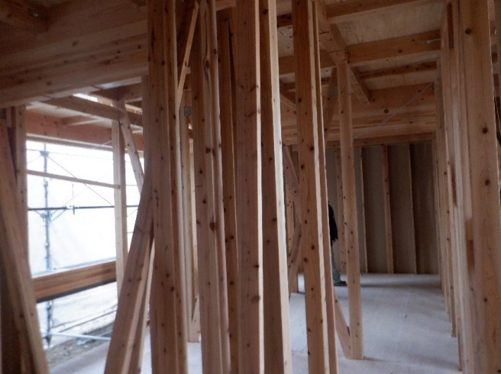
【写真②】（建物の全景で、棟上げしたことがわかる写真）
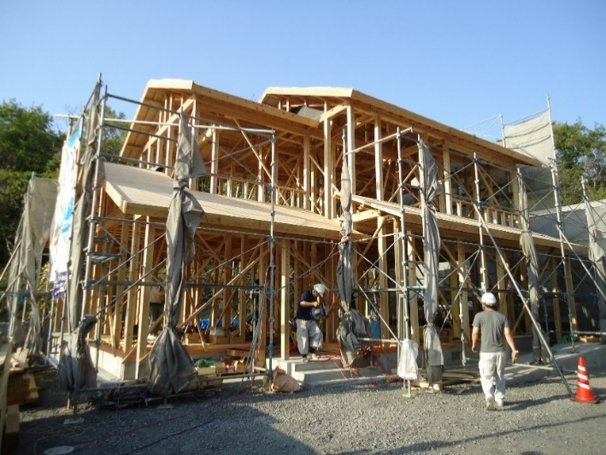
補助事業者
住所 大分市荷揚町2番31号
建築確認済証の建築場所を記載
氏名 大分 太郎
建築場所 大分市荷揚町2番31号
事業完了年月日 令和○○年○○月○○日
事業完了年月日は棟上げした日を記載してください。
令和 年 月 日

大分市産材利用完了証明書

大分市長 殿

下記のとおり、大分市産材の利用が完了したことを証明します。

施工業者
所在地
名称
代表者

建築場所
建築主氏名
市産材利用量 | (㎥)
事業費 | 円
補助金額 | 円

※木製品整備については、請求書または領収書の写しを添付すること。
令和○○年○○月○○日
事業が完了した日（棟上げ日）を記入
施工業者から証明書を発行
記入例

大分市産材利用完了証明書

大分市長 殿

下記のとおり、大分市産材の利用が完了したことを証明します。

施工業者
所在地 大分市東鶴崎○丁目△番□号
名称 株式会社○○工務店
代表者 代表取締役 ○○ ○○
押印をお願いします。

建築場所 | 大分市荷揚町２番３１号
建築主氏名 | 大分 太郎
市産材利用量 | １０．３４６４(㎥)
事業費 | １，５００，０００円
補助金額 | ２００，０００円
事業費は、市産材利用内訳書に記載している材の購入にかかった費用を記載してください。

※木製品整備については、請求書または領収書の写しを添付すること。

